Университет ИТМО

Кафедра вычислительной техники

Моделирование

**Домашнее задание №1**

Исследование однородных СМО

Вариант 9/11

Выполнил:

Студент группы P3317

Пулич Алексей

Преподаватель:

Муравьева-Витковская Л.А.

Санкт-Петербург

2016 г.

**Цель задания**

Изучение метода Марковских случайных процессов и его применение для исследования простейших моделей – систем массового обслуживания (СМО) с однородным потоком заявок.

**Основные этапы исследования:**

1. Разработка Марковских моделей исследуемых систем
2. Освоение программы по расчету Марковских моделей.
3. Проведение расчетов по разработанным моделям и обработка результатов.
4. Анализ полученных результатов.
5. Выбор наилучшего варианта организации системы из двух вариантов в соответствии с заданным критерием эффективности.

**Исходные данные**

*Параметры структурной и функциональной организации систем*

|  |  |  |  |  |  |
| --- | --- | --- | --- | --- | --- |
| Вариант | Система 1 | | Система 2 | | Критерий эффективности |
| П | ЕН | П | ЕН |
| 9 | 2 | 1/1 | 3 | 0/1/1 | минимальное время пребывания в системе заявок |

*Параметры нагрузки*

|  |  |  |  |  |  |
| --- | --- | --- | --- | --- | --- |
| Вариант | Интенс. потока | Ср. длит. Обслуж. | Вероятности занятия прибора | | |
| λ (1/с) | B(с) | П1 | П2 | П3 |
| 11 | 0.1 | 40 | 1/3 | 1/3 | 1/3 |

**Описание исследуемых систем**

**Система 1**

Содержит 2 идентичных обслуживающих прибора.

**/Users/alexp/Desktop/Untitled Diagram.png**Перед каждым прибором стоит накопитель с емкостью равной 1. Вероятность поступления заявки на 1 прибор составляет 1/3, на второй – 2/3

**Система 2**

Содержит 3 идентичных обслуживающих прибора.

Перед последними двумя приборами стоят накопители с ёмкостью 1.

Первый прибор не имеет накопителя.

****Вероятность поступления заявки на все приборы = 1/3.

**Способ кодирования и перечень состояний Марковского процесса для исследуемой системы**

В качестве параметра, описывающего состояние случайного процесса, будем рассматривать количество заявок, поступивших на разные приборы.

|  |  |  |
| --- | --- | --- |
|  | **Система 1** | **Система 2** |
| Код | П1/П2 | П1/П2/П3 |
| E0 | 0/0 | 0/0/0 |
| E1 | 0/1 | 0/0/1 |
| E2 | 0/2 | 0/0/2 |
| E3 | 1/0 | 0/1/0 |
| E4 | 1/1 | 0/1/1 |
| E5 | 1/2 | 0/1/2 |
| E6 | 2/0 | 0/2/0 |
| E7 | 2/1 | 0/2/1 |
| E8 | 2/2 | 0/2/2 |
| E9 |  | 1/0/0 |
| E10 |  | 1/0/1 |
| E11 |  | 1/0/2 |
| E12 |  | 1/1/0 |
| E13 |  | 1/1/1 |
| E14 |  | 1/1/2 |
| E15 |  | 1/2/0 |
| E16 |  | 1/2/1 |
| E17 |  | 1/2/2 |

**Результаты работы**

Размеченный граф переходов Марковского процесса для системы 1

**/Users/alexp/Desktop/1.png**

Размеченный граф переходов Марковского процесса для системы 2



Матрица интенсивностей переходов для системы 1

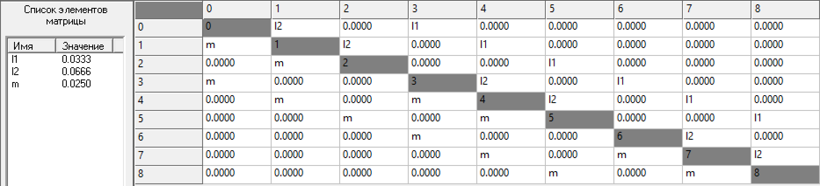

Матрица интенсивностей переходов для системы 2

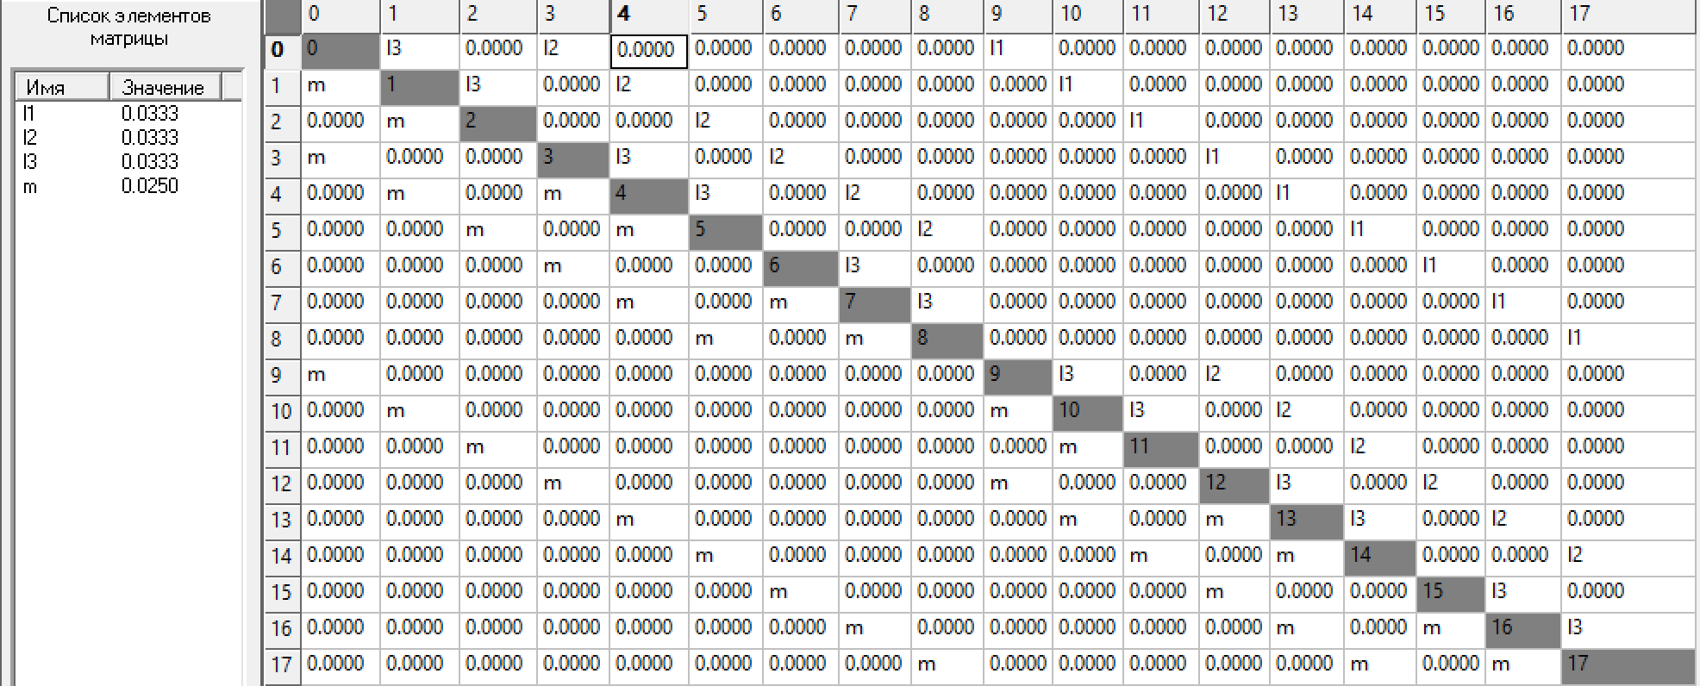

Стационарные вероятности состояний

|  |  |  |  |  |
| --- | --- | --- | --- | --- |
| Номер состояния | Система 1 | | Система 2 | |
| Обозн. | Вер-ть | Обозн. | Вер-ть |
| 0 | P0 | 0.0226 | P0 | 0.0254 |
| 1 | P1 | 0.0603 | P1 | 0.0339 |
| 2 | P2 | 0.1606 | P2 | 0.0451 |
| 3 | P3 | 0.0301 | P3 | 0.0339 |
| 4 | P4 | 0.0803 | P4 | 0.0451 |
| 5 | P5 | 0.2139 | P5 | 0.0601 |
| 6 | P6 | 0.0402 | P6 | 0.0451 |
| 7 | P7 | 0.1070 | P7 | 0.0601 |
| 8 | P8 | 0.2850 | P8 | 0.0801 |
| 9 |  |  | P9 | 0.0339 |
| 10 |  |  | P10 | 0.0451 |
| 11 |  |  | P11 | 0.0601 |
| 12 |  |  | P12 | 0.0451 |
| 13 |  |  | P13 | 0.0601 |
| 14 |  |  | P14 | 0.0801 |
| 15 |  |  | P15 | 0.0601 |
| 16 |  |  | P16 | 0.0801 |
| 17 |  |  | P17 | 0.4891 |

**Система 1**

|  |  |  |  |
| --- | --- | --- | --- |
| Характе-ристика | Прибор | Расчетная формула | Значение |
| Нагрузка | П1 | 𝑦1=𝜆∗𝑏∗𝑝1 | 1,3 |
| П2 | 𝑦2=𝜆∗𝑏∗𝑝2 | 2,7 |
| Сумма | 𝑦=𝑦1+𝑦2 | 4 |
| Загрузка | П1 | ρ1 = p3+p4+p5+p6+p7+p8 | 0,7565 |
| П2 | ρ2 = p1+p2+p4+p5+p7+p8 | 0,9071 |
| Сумма | ρ = (ρ1+ ρ2)/2 | 0,8318 |
| Длина очереди | П1 | l1 = p6+p7+p8 | 0,4322 |
| П2 | l2 = p2+p5+p8 | 0,6595 |
| Сумма | l=l1+l2 | 1,0917 |
| Число заявок | П1 | m1= p3+p4+p5+2p6+2p7+2p8 | 1,1887 |
| П2 | m2= p1+2p2+p4+2p5+p7+2p8 | 1,5666 |
| Сумма | M=m1+m2 | 2,7553 |
| Время ожидания | П1 | w1=l1/λ'1 | 22,8355 |
| П2 | w2=l2/λ'2 | 29,0529 |
| Сумма | w=λ'1*w1/λ'+λ'2*w2/λ'=L/λ' | 26,2260 |
| Время пребывания | П1 | u1=m1/λ'1 | 62,8056 |
| П2 | u2=m2/λ'2 | 69,0132 |
| Сумма | u=M/λ' | 66,1907 |
| Вероятность потери | П1 | π1=p6+p7+p8 | 0,4322 |
| П2 | π2=p2+p5+p8 | 0,6595 |
| Сумма | 𝜋=𝜋1∗𝑝1+𝜋2∗𝑝2 | 0,5837 |
| Производительность | П1 | 𝜆′1=𝜆∗ p1 (1−𝜋1) | 0,0189 |
| П2 | 𝜆′2=𝜆∗ p2 (1−𝜋2) | 0,0227 |
| Сумма | λ'=λ'1+λ'2 | 0,0416 |

**Система 2**

|  |  |  |  |
| --- | --- | --- | --- |
| Характе-ристика | Прибор | Расчетная формула | Значение |
| Нагрузка | П1 | 𝑦1=𝜆∗𝑏∗𝑝1 | 1,33 |
| П2 | 𝑦2=𝜆∗𝑏∗𝑝2 | 1,33 |
| П3 | 𝑦3=𝜆∗𝑏∗𝑝3 | 1,33 |
| Сумма | 𝑦=𝑦1+𝑦2+𝑦3 | 4 |
| Загрузка | П1 | ρ1 = p9+p10+p11+p12+p13+p14+p15+p16+p17 | 0,5712 |
| П2 | ρ2 = p3+p4+p5+p6+p7+p8+p12+p13+p14+p15+p16+p17 | 0,7565 |
| П3 | ρ3 = p1+p2+p4+p5+p7+p8+p10+p11+p13+p14+p16+p17 | 0,7565 |
| Сумма | ρ = (ρ1+ ρ2+ ρ3)/3 | 0,6947 |
| Длина очереди | П1 | l1 = 0 | 0 |
| П2 | l2 = p6+p7+p8+p15+p16+p17 | 0,4321 |
| П3 | l3 = p2+p5+p8+p11+p14+p17 | 0,4321 |
| Сумма | l=l1+l2+l3 | 0,8642 |
| Число заявок | П1 | m1= p9+p10+p11+p12+p13+p14+p15+p16+p17 | 0,5712 |
| П2 | m2= p3+p4+p5+2p6+2p7+2p8+p12+p13+p14+2p15+2p16+2p17 | 1,1886 |
| П3 | m3 = p1+2p2+p4+2p5+p7+2p8+p10+2p11+p13+2p14+p16+2p17 | 1,1886 |
| Сумма | M=m1+m2+m3 | 2,9484 |
| Время ожидания | П1 | w1=l1/λ'1 | 0 |
| П2 | w2=l2/λ'2 | 22,8262 |
| П3 | w2=l3/λ'3 | 22,8262 |
| Сумма | w=λ'1*w1/λ'+λ'2*w2/λ'+ λ'3*w3/λ'=L/λ' | 16,5704 |
| Время пребывания | П1 | u1=m1/λ'1 | 39,9627 |
| П2 | u2=m2/λ'2 | 62,7892 |
| П3 | u3=m3/λ'3 | 62,7892 |
| Сумма | u=M/λ' | 56,5333 |
| Вероятность потери | П1 | π1= p9+p10+p11+p12+p13+p14+p15+p16+p17 | 0,5712 |
| П2 | π2= p6+p7+p8+p15+p16+p17 | 0,4321 |
| П3 | π3= p2+p5+p8+p11+p14+p17 | 0,4321 |
| Сумма | 𝜋=𝜋1∗𝑝1+𝜋2∗𝑝2+𝜋3∗𝑝3 | 0,4785 |
| Производительность | П1 | 𝜆′1=𝜆∗(1−𝜋1) * p1 | 0,0143 |
| П2 | 𝜆′2=𝜆∗(1−𝜋2) * p2 | 0,0189 |
| П3 | 𝜆′3=𝜆∗(1−𝜋3) * p3 | 0,0189 |
| Сумма | λ'=λ'1+λ'2+ λ'3 | 0,0522 |

**Выводы**

Критерием эффективности является минимальное время пребывания заявок в системе. Сравнивая характеристики первой и второй системы, можно заметить, что для первой системы время пребывания равняется 66,1907, а для второй – 56,5333. Таким образом, по данному критерию эффективности вторая система лучше.